TALLER SI – PRÁCTICA 4 - NAS
NÚMERO DE GRUPO | FUNCIÓNS | Apelidos, Nome
 | Coordinador/a:
 | Responsable Limpeza:
 | Responsable Documentación:
Material necesario | Práctica: Redundancia Rede
- Toma de corrente eléctrica  - NAS Lenovo Iomega ix4-300d  - 2 x Cable directo de rede Gigabit Ethernet  - Switch Gigabit Ethernet  - Documentación:  - [1] Manual ix4-300d Lenovo Iomega [PDF]  - [2] Info ix4-300d  - [3] Opciones de configuración ix4-300d  ↳ Configuración de red  ↳ Vinculación de NIC  - [4] Práctica Taller 3 - NAS | - Redundancia da rede:  - Vincular.  - Pantalla LCD.

Procedemento:

- Conectar a NAS:
  - Ao switch mediante os 2 cables directos Gigabit Ethernet.
  - Á toma de corrente eléctrica con toma de terra correctamente instalada. NOTA: Se a NAS non acende automaticamente, premer no botón de aceso.
- Realizar a Práctica Taller 3 – NAS [4] e indicar os enderezos IP das tarxetas eth1 e eth2 na seguinte táboa:
Interface | Enderezo IP
eth1
eth2

Avisar ao docente para a revisión. ₁
- Conectar as URL http://IP_eth1 e http://IP_eth2 sustituindo IP_eth1 e IP_eth2 polos seus valores (ver apartado 2), que é o que acontece? Aceso/Pantalla LCD? Razoar a resposta.
- Desconectar o cable de rede en eth2 e voltar a facer o apartado anterior (3). Que é o que acontece? Aceso/Pantalla LCD? Razoar a resposta.
- Conectar o cable de rede de eth2 e desconectar o cable de rede en eth1 e voltar a facer o apartado (3). Que é o que acontece? Aceso/Pantalla LCD? Razoar a resposta.
- Avisar ao docente para a revisión. ₂
- Conectar de novo o cable de rede eth1 e acceder á configuración da NAS mediante a URL http://IP_eth1 sustituindo IP_eth1 polo seu valor.
- Acceder co:
usuario ➝ admin
contrasinal ➝ abc123. (OLLO! O contrasinal ten un caracter punto final)
- Dirixirse á configuración da rede e vincular eth2 a eth1 (Ver páx. 18 de [1]) - (Ver [3])
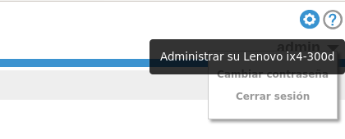

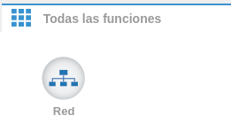

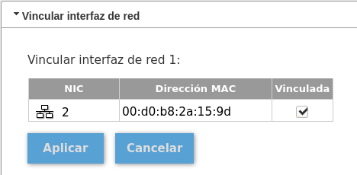

- Unha vez vinculadas as interfaces de rede realizar de novo os apartados (3), (4) e (5).
- Avisar ao docente para a entrega e revisión da práctica. ₃

Revisión:
₁ ₂ ₃

